スマホ 教室

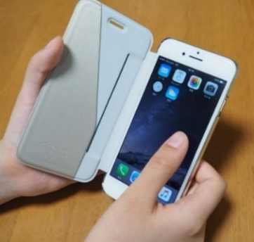
受講生 募集


令和８年１月のスマホ講座

コース名 | 内 容 | 回数 | 料金(税込)
70代からのスマホ  （３日間コース）  締め切り12月25日 | スマホをもっと使いたい方に、LINE、音声検索、地図など  10:00～12:00  1/7(水)、1/14(水)、1/21(水) | 3回 | 4,800円  (資料代含む)
70代からのスマホ  （２日間コース）  締め切り12月25日 | スマホをもっと使いたい方に、LINE、音声検索、地図など  10:00～12:00  1/28(水)、2/4(水) | ２回 | 3,200円  (資料代含む)


どのコースも定員６名、３名以上で開講となります。
シニアの方から若い方まで、どなたでも受講できます。

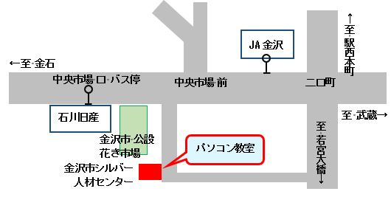

お申し込み お問い合わせ
TEL076-222-2411
（金石方面行）中央市場口 バス停
※ 公設花き市場内に駐車場あり
公益社団法人
金沢市シルバー人材センター シニアICT部 〒920-0051 金沢市二口町ニ２４番地５

